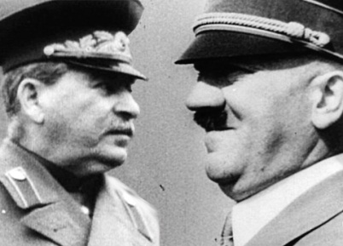

Hitler – Stalin
Portrait einer Feindschaft

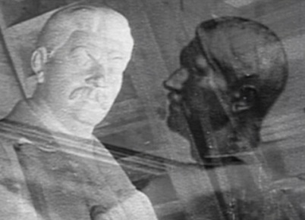 |  | - Welche zwei Verträge gingen dem Angriff auf die Sowjetunion voraus?  - Wie verpflichtend sind unterzeichnete Abkommen? Kennst du einen Vertrag, der kürzlich abgeschlossen wurde?  - Wie lange dauerte die Blockade Leningrads? (Tage in Jahre umrechnen)  - Kennst du Blockaden aus der Nachkriegszeit?  - Die sogenannte Oktoberrevolution feierten die Russen erst im November. Erkläre diesen Umstand.  - Wie denkst du über den Jubelwahn der deutschen Bevölkerung?  - Mit welchen Staatsmännern traf sich Stalin in Teheran? Welche Länder vertraten sie?  - Wie tröstete sich Hitler 1943 über die Niederlagen seiner Truppen hinweg?  - Am 20. Juli 1944 missglückte das Attentat auf Hitler. Wer war kurze Zeit später sein Gast?  - Welches Ereignis kommentierte Stalin mit der Bemerkung: «Hat er’s also getan, der Schweinehund.»  - Wie nannte man die fiktive Grenze zwischen Ost und West?  - Wie gewichtet der Diktator das Leben des Einzelnen?
